|  |
| --- |
| Application de planification de vols aériens |

Gianinetti Lucas

Avenue de la gare 2

1450 Ste-Croix

1 Analyse préliminaire 3

1.1 Introduction 3

1.2 Objectifs 3

1.3 Planification initiale 5

2 Analyse / Conception 6

2.1 Concept 6

2.2 Stratégie de test 21

2.3 Risques techniques 22

2.4 Planification 22

2.5 Dossier de conception 22

3 Réalisation 25

3.1 Dossier de réalisation 25

3.2 Description des tests effectués 25

3.3 Erreurs restantes 28

3.4 Liste des documents fournis 28

4 Conclusions 29

5 Annexes 30

5.1 Résumé du rapport du TPI / version succincte de la documentation 30

5.2 Sources – Bibliographie 30

5.3 Journal de travail 30

5.4 Manuel d'Installation 30

5.5 Manuel d'Utilisation 30

5.6 Archives du projet 30

*NOTE L’INTENTION DES UTILISATEURS DE CE CANEVAS:  
Toutes les parties en italiques sont là pour aider à comprendre ce qu’il faut mettre dans cette partie du document. Elles n’ont donc aucune raison d’être dans le document final.*

*De plus, en fonction du type de projet, il est tout à fait possible que certains chapitres ou paragraphes n’aient aucun sens. Dans ce cas il est recommandé de les retirer du document pour éviter de l’alourdir inutilement.*

# Analyse préliminaire

## Introduction

Ce projet est réalisé dans le cadre du TPI. Mon choix du sujet était de générer un horaire car la logique qui se trouve derrière m’intéresse. Le cahier des charges que j’ai reçu correspond à mon choix.

Le projet consiste à réaliser une application de planification de vols aériens :

L’application permet à l’utilisateur de générer des plannings pour des pilotes, en fonction des vols auxquels ils ont été affectés. L’utilisateurs peut créer des pilotes, des vols et des lignes afin de pouvoir générer les plannings.

Aucun travail n’a déjà été effectué pour ce projet.

*Ce chapitre décrit brièvement le projet, le cadre dans lequel il est réalisé, les raisons de ce choix et ce qu'il peut apporter à l'élève ou à l'école. Il n'est pas nécessaire de rentrer dans les détails (ceux-ci seront abordés plus loin) mais cela doit être aussi clair et complet que possible (idées de solutions). Ce chapitre contient également l'inventaire et la description des travaux qui auraient déjà été effectués pour ce projet.*

*Ces éléments peuvent être repris des spécifications de départ.*

## Objectifs

* Gestion des pilotes, des lignes et des vols : l’utilisateur pourra ajouter des pilotes, des lignes et des vols par l’intermédiaire d’une interface graphique.
  + Un pilote est caractérisé notamment par son nom, son prénom, son aéroport d’affectation et le nombre d’heures de vol à son actif
  + Un vol est caractérisé, entre autres, par une date de départ et une date d’arrivée.
  + Une ligne est caractérisée notamment par un lieu de départ et un lieu d’arrivée
* Affichage des pilotes, des lignes et des vols : l’utilisateur pourra afficher la liste des pilotes, des lignes et des vols existants
* Planification des vols : une fois ces informations entrées, l’utilisateur pourra demander à gérer l’affectation d’un vol à un pilote, l’utilisateur pourra chercher un pilote disponible après avoir sélectionné un vol. Les contraintes suivantes devront être prises en compte :
  + Un pilote peut voler jusqu’à 10h consécutives, il bénéficie ensuite de minimum 12h de repos sur le lieu d’arrivée.
  + Chaque semaine, le pilote doit bénéficier de 2 jours de repos consécutifs sur le lieu de son aéroport d’affectation
  + Un pilote pourra être rapatrié vers son aéroport d’affectation soit en tant que passager soit en tant que pilote, selon les besoins.
  + Un pilote a droit à 5 semaines de vacances par an.
* Génération d’un planning mensuel par employé
  + L’utilisateur, sous la forme d’un fichier CSV, pourra générer pour chaque pilote et pour le mois en cours ou le mois suivant un planning de ses activités.
* Toutes les informations concernant les pilotes, les lignes, les vols, la planification des vols seront stockées dans une base de données.

*Ce chapitre énumère les objectifs du projet. L'atteinte ou non de ceux-ci devra pouvoir être contrôlée à la fin du projet. Les objectifs pourront éventuellement être revus après l'analyse.*

*Ces éléments peuvent être repris des spécifications de départ.*

## Planification initiale

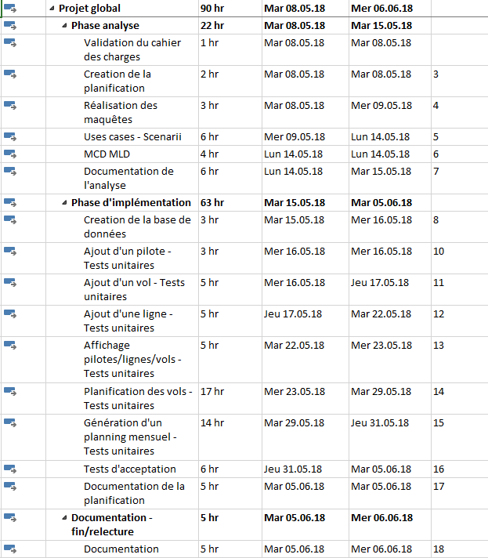

Planification initiale

*Ce chapitre montre la planification du projet. Celui-ci peut être découpé en tâches qui seront planifiées. Il s'agit de la première planification du projet, celle-ci devra être revue après l'analyse. Cette planification sera présentée sous la forme d'un diagramme.*

*Ces éléments peuvent être repris des spécifications de départ.*

# Analyse / Conception

## Concept

### Maquettes

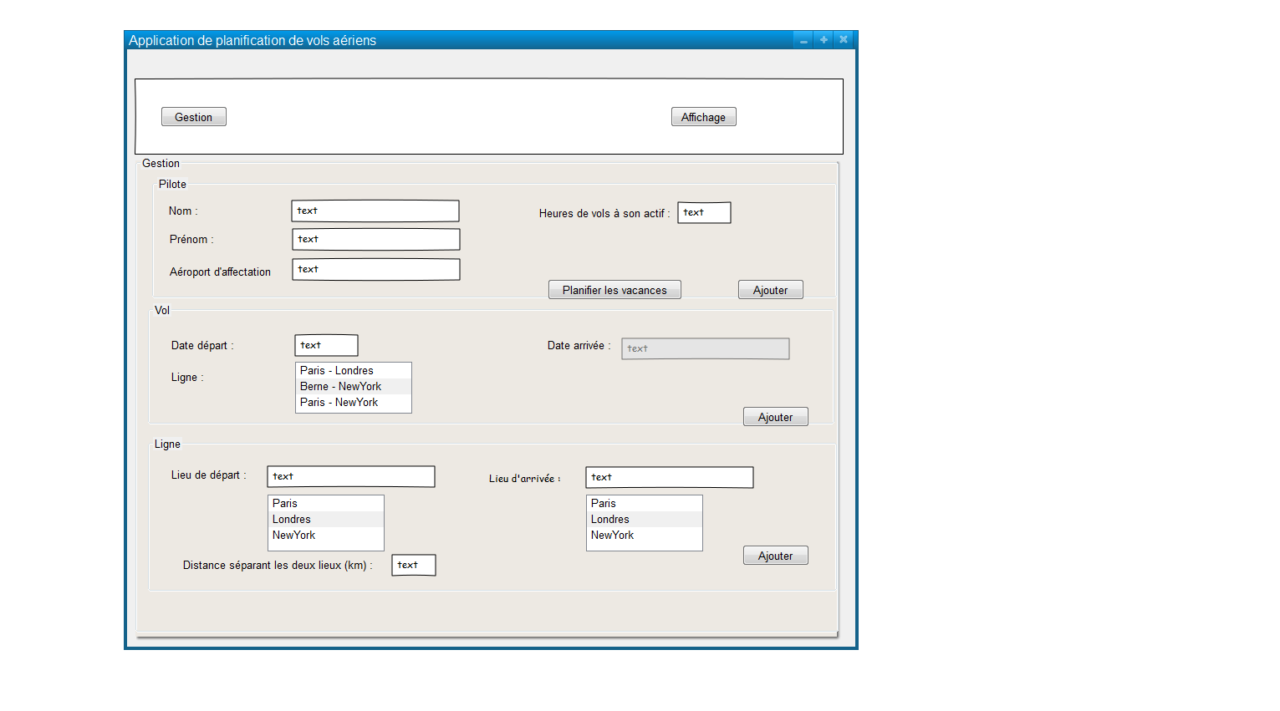

Maquette correspondant au formulaire « Gestion ». C’est dans ce formulaire que l’on pourra ajouter des pilotes, des vols et des lignes.

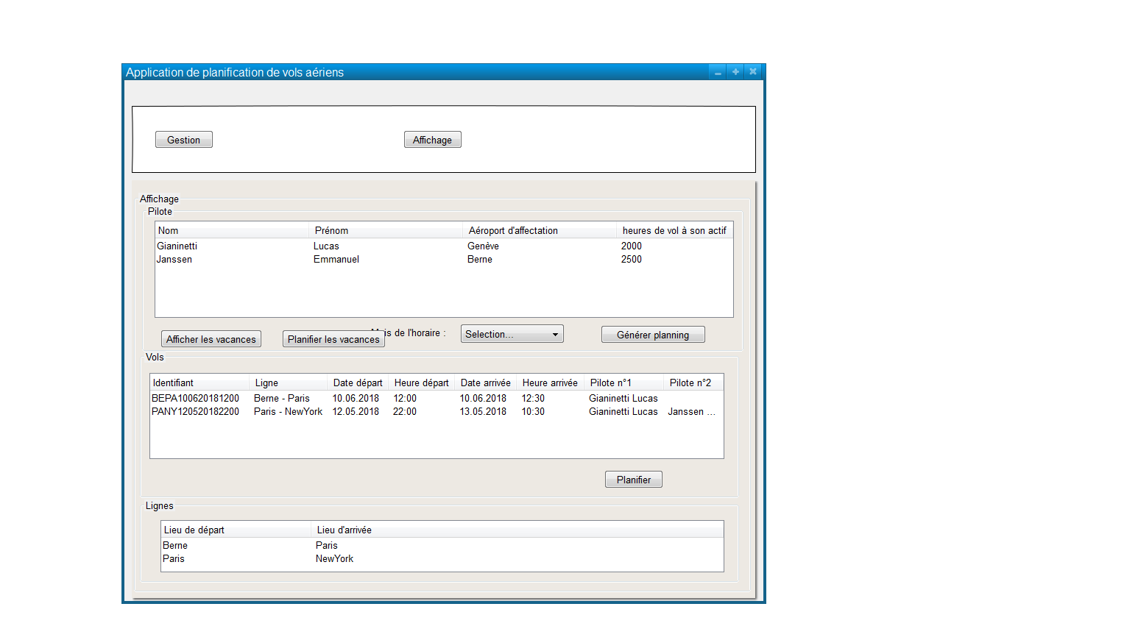

Maquette correspondant au formulaire « Affichage ». C’est dans ce formulaire que les informations concernant les pilotes, lignes et vols existants apparaitront. Ce panel permettra aussi d’affecter un pilote à un vol et de générer un planning pour un pilote spécifique

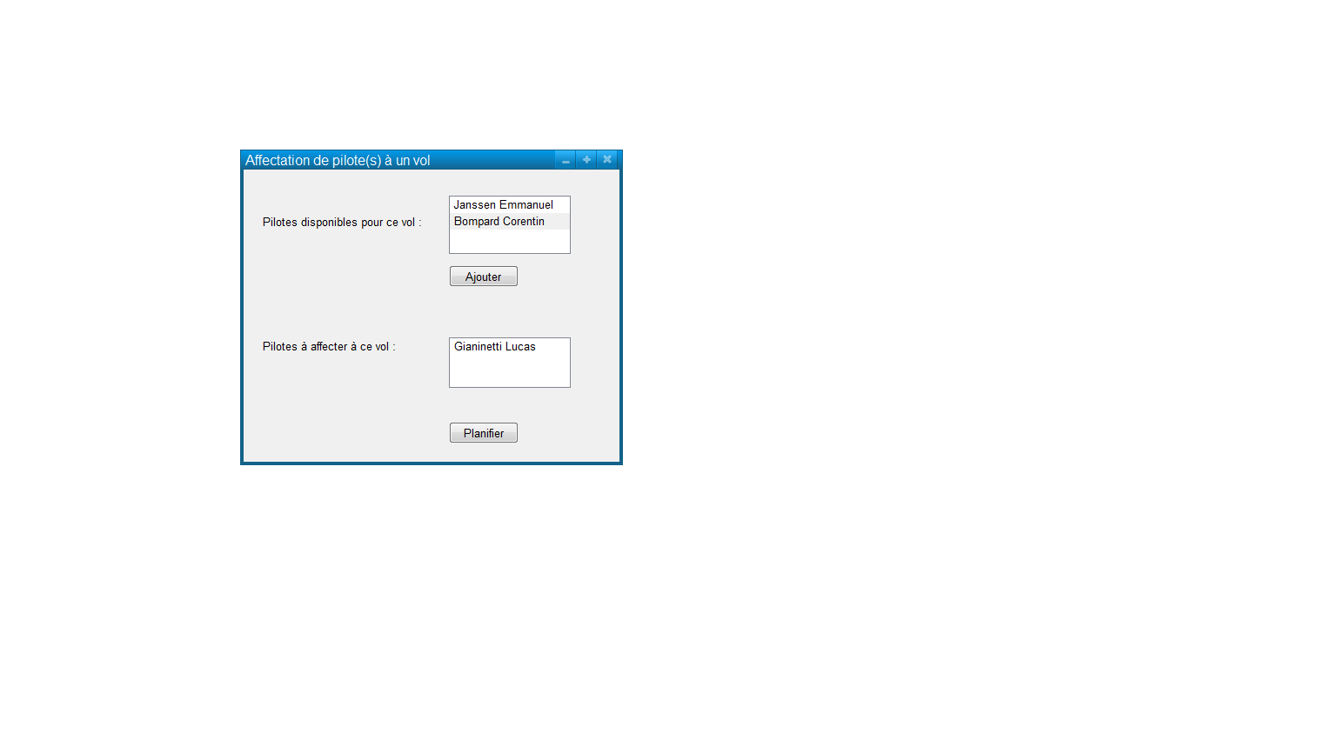

Maquette correspondant à la fenêtre qui apparait lors de l’affectation d’un pilote à un vol. Elle permet de choisir le(s) pilote(s) à affecter à un vol.

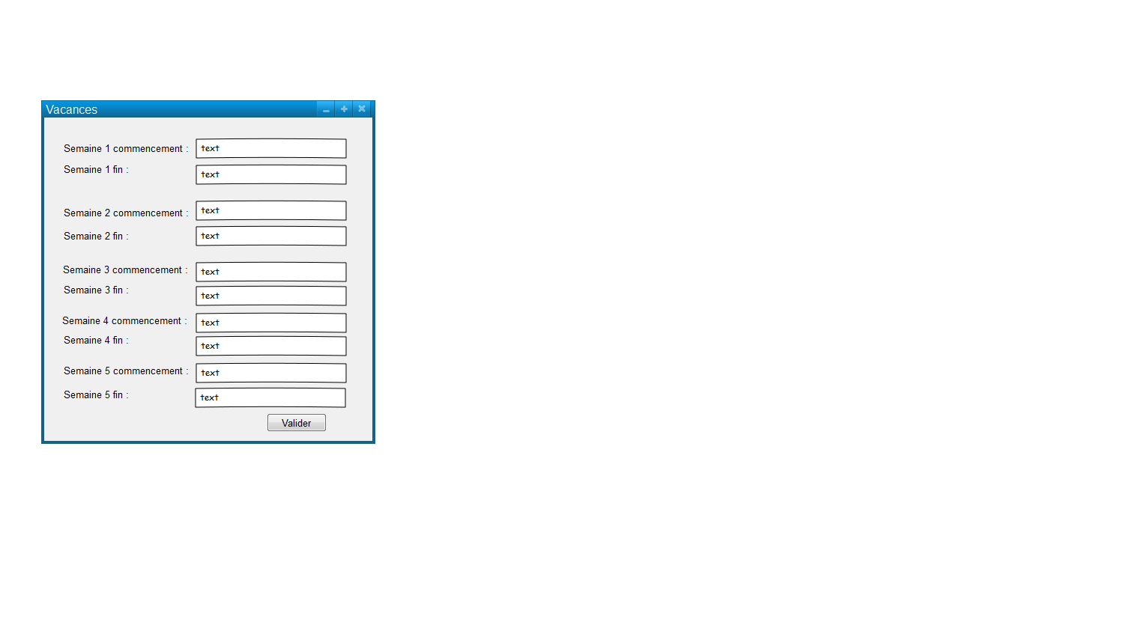

Maquette correspondant au formulaire « Vacances » qui apparait lorsqu’on planifie les vacances pendant la création d’un pilote, lorsqu’on affiche les vacances d’un pilote, lorsqu’on ajoute des vacances aux pilotes lors de la nouvelle année civique. Elle permet de rentrer les dates des 5 semaines de vacances.

### Uses case

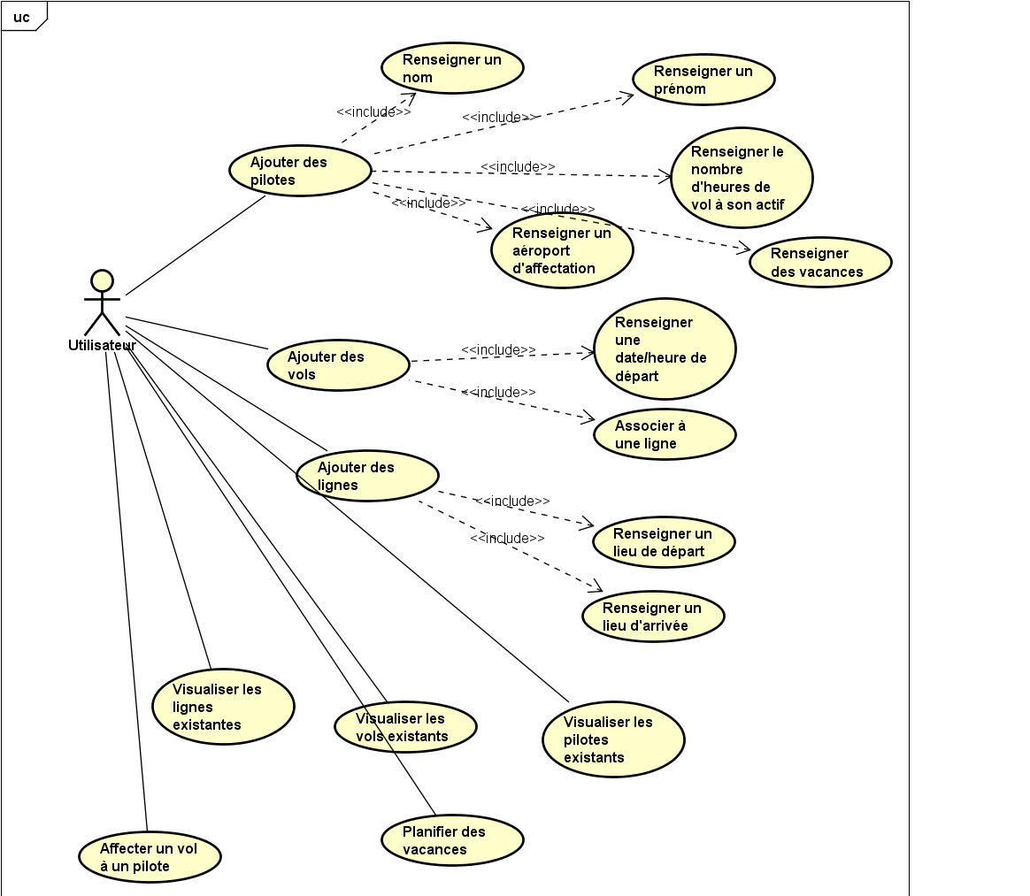

Uses case

### Scenarii

|  |  |
| --- | --- |
| Identifiant | 1 |
| En tant que | Utilisateur |
| Je veux | Ajouter un pilote |
| Pour | Pouvoir l’affecter à un vol |

|  |  |
| --- | --- |
| **Action** | **Réaction** |
| Je lance le programme | La formulaire gestion apparait |
| Je remplis le champ « nom » du groupBox « Pilote » | Les caractères que j’ai tapé sont inscrits dans le champ |
| Je remplis le champ  « prénom » du groupBox « Pilote » | Les caractères que j’ai tapé sont inscrits dans le champ |
| Je remplis le champ « Aéroport d’affectation » du groupBox « Pilote » | Les caractères que j’ai tapé sont inscrits dans le champ |
| Je remplis le champ « Heures de vols à son actif » du groupBox « Pilote » | Les caractères que j’ai tapé sont inscrits dans le champ |
| Je clique sur le bouton « Ajouter » du groupBox « Pilote » | Si tous les champs ont été renseignés correctement et les vacances planifiées, le pilote est ajouté dans la base de données. Si les champs n’ont pas été renseignés correctement, un message d’erreur averti l’utilisateur. |

|  |  |
| --- | --- |
| Identifiant | 2 |
| En tant que | Utilisateur |
| Je veux | Ajouter un vol |
| Pour | Pouvoir l’associer à un pilote |

|  |  |
| --- | --- |
| Action | Réaction |
| Je lance le programme | La formulaire gestion apparait |
| Je remplis le champ « Date départ » du groupBox « Vol » | Les caractères que j’ai tapé sont inscrits dans le champ |
| Je sélectionne une ligne dans le groupBox « Vol » | La ligne est sélectionnée et le champ « Date arrivée » du groupBox « vol » se remplit en fonction de la date de départ et de la ligne sélectionnée. |
| Je clique sur le bouton « Ajouter » du groupBox « Vol » | Si tout est renseigné correctement le vol est ajouté dans la base de données. Si tout n’est pas renseigné correctement, un message d’erreur averti l’utilisateur. |

|  |  |
| --- | --- |
| Identifiant | 3 |
| En tant que | Utilisateur |
| Je veux | Ajouter une ligne |
| Pour | Pouvoir y associer des vols |

|  |  |
| --- | --- |
| **Action** | **Réaction** |
| Je lance le programme | La formulaire gestion apparait |
| Je sélectionne une case de la liste « Lieu de départ » du groupBox « Ligne » | La case sélectionnée est sélectionnée. |
| Je sélectionne une case de la liste « Lieu d’arrivée» du groupBox « Ligne » | La case sélectionnée est sélectionnée |
| Je clique sur le bouton « Ajouter » du groupBox « Ligne » | Si une case est sélectionnée dans les deux listes du groupBox « Ligne » la ligne est ajoutée dans la base de données. Si ce n’est pas le cas un message d’erreur averti l’utilisateur |

|  |  |
| --- | --- |
| Identifiant | 4 |
| En tant que | Utilisateur |
| Je veux | Afficher les vols, lignes, pilotes |
| Pour | Pouvoir visualiser les vols, lignes, pilotes existants |

|  |  |
| --- | --- |
| **Action** | **Réaction** |
| Je lance le programme | La formulaire  « Gestion » apparait |
| Je clique sur le bouton « Affichage » | * Le panel « Affichage » remplace le panel « Gestion » * Les informations concernant les pilotes existants sont affichées dans un tableau dans le groupBox « Pilote »   + Les vacances ne sont pas affichées directement. * Les informations concernant les vols existants sont affichées dans un tableau dans le groupBox « Vols » * Les informations concernant les lignes existantes sont affichées dans un tableau dans le groupBox « Lignes » |
| Je clique sur le bouton « Afficher les vacances » | Si un pilote est sélectionné : Le formulaire AfficherVacances s’ouvre et on peut voir les dates de début et de fin des vacances du pilote.  Si aucun pilote n’est sélectionné : un message d’erreur averti l’utilisateur |

|  |  |
| --- | --- |
| Identifiant | 5 |
| En tant que | Utilisateur |
| Je veux | Affecter un vol à un pilote |
| Pour | Dans le futur généré un horaire pour ce pilote |

|  |  |
| --- | --- |
| **Action** | **Réaction** |
| Je lance le programme | La formulaire « Gestion » apparait |
| Je clique sur le bouton « Affichage » | La formulaire « Affichage » apparait, le formulaire « Gestion » se ferme |
| Je sélectionne une ligne du tableau du groupBox « Vols » | La ligne est correctement sélectionnée |
| Je clique sur planifier | Si une ligne a été précédemment sélectionnée, la fenêtre « Affectation de pilote(s) à un vol » s’ouvre. Si ce n’est pas le cas un message d’erreur averti l’utilisateur. |
| Dans la fenêtre « Affectation de pilote(s) à un vol » je sélectionne une case de la liste « Pilotes disponibles pour ce vol » | La case est correctement sélectionnée |
| Dans la fenêtre « Affectation de pilote(s) à un vol » je clique sur le bouton « Ajouter » | * Si une case de la liste est sélectionnée, le pilote est ajouté dans la liste « Pilotes à affecter à ce vol ». * Si aucune case de la liste n’est sélectionnée, un message d’erreur averti l’utilisateur. * Si le vol fait moins de 10h le bouton « Ajouter » devient désactivé. * Si le vol fait plus de 10h le bouton « Ajouter » est toujours afin d’ajouter un 2ème pilote à ce vol. |
| Dans la fenêtre « Affectation de pilote(s) à un vol » je clique sur le bouton « Planifier » | * Si aucun pilote n’est présent dans la liste « Pilotes à affecter à ce vol » un message d’erreur averti l’utilisateur. * Si un pilote est présent dans la liste « Pilotes à affecter à ce vol » et que le vol fait moins de 10h l’affectation du pilote à ce vol est enregistrée dans la base de données et la fenêtre se ferme * Si un pilote est présent dans la liste « Pilotes à affecter à ce vol » et que le vol fait plus de 10h, un message d’erreur averti l’utilisateur qu’un 2ème pilote est nécessaire pour ce vol * Si deux pilotes sont présents dans la liste « Pilotes à affecter à ce vol » l’affectation des pilotes à ce vol est enregistrée dans la base de données et la fenêtre se ferme. |

|  |  |
| --- | --- |
| Identifiant | 6 |
| En tant que | Utilisateur |
| Je veux | Générer un planning pour un pilote |
| Pour | Voir ses prochains vols durant ce mois ou le mois prochain |

|  |  |
| --- | --- |
| **Action** | **Réaction** |
| Je lance le programme | La formulaire « Gestion » apparait |
| Je clique sur le bouton « Affichage » | La formulaire « Affichage » apparait, le formulaire « Gestion » se ferme |
| Je sélectionne une ligne du tableau du groupBox « Pilotes » | La ligne sélectionnée est correctement sélectionnée |
| Je sélectionne le « Mois de l’horaire » (mois actuel ou mois prochain) | Le champ que j’ai sélectionné est correctement sélectionné. |
| Je clique sur le bouton « Générer planning » du groupBox « Pilotes » | * Si aucune ligne du tableau n’est pas sélectionnée ou aucun « Mois de l’horaire » n’est sélectionné, un message d’erreur averti l’utilisateur. * Si une ligne du tableau est sélectionnée et un « Mois de l’horaire » est sélectionné, un planning en format CSV correspondant au pilote sélectionné est enregistré sur l’ordinateur de l’utilisateur. |

|  |  |
| --- | --- |
| Identifiant | 7 |
| En tant que | Utilisateur |
| Je veux | Planifier des vacances |
| Pour | Ajouter des vacances à un pilote |

|  |  |
| --- | --- |
| **Action** | **Réaction** |
| Je lance le programme | La formulaire « Gestion » apparait |
| Je clique sur le bouton « Affichage » | La formulaire « Affichage » apparait, le formulaire « Gestion » se ferme |
| Je sélectionne une ligne du tableau du groupBox « Pilotes » | La ligne sélectionnée est correctement sélectionnée |
| Je clique sur le bouton « Planifier les vacances » | Le formulaire vacances s’ouvre |
| Je renseigne une date de début et une date de fin | Les DatesTimesPickers affiche les dates renseignées. |
| Je clique sur le bouton « Valider » | Si tous les DatesTimesPickers sont rempli correctement et que le pilote a encore des vacances disponibles, les vacances du pilote sont ajoutées dans la base de données et le formulaire se ferme.  Si le pilote ne possède plus de vacances disponible un message d’erreur averti l’utilisateur. |

### Modèle conceptuel de données

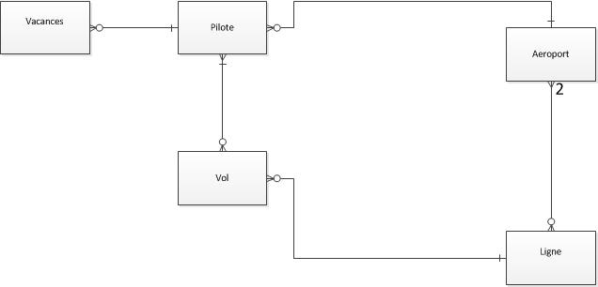

MCD

### Modèle logique de données

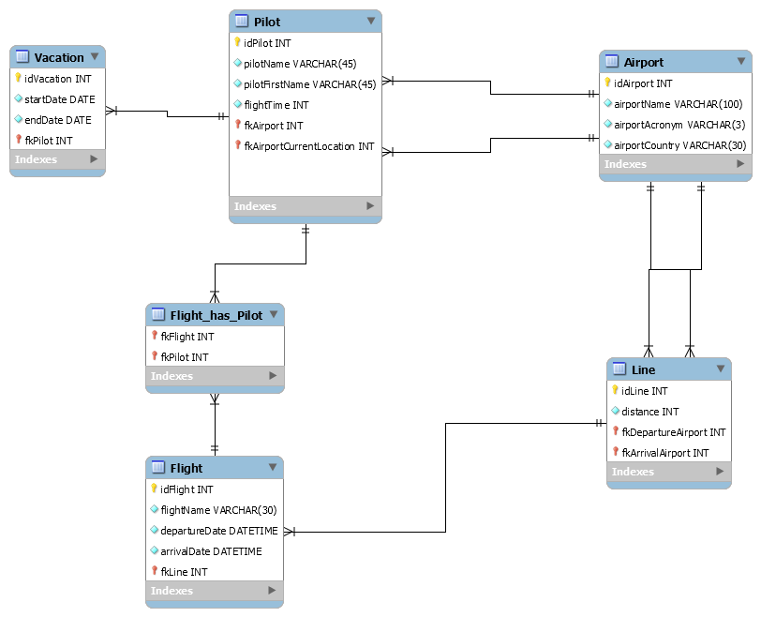

MLD

* Pilot : contient les informations concernant le pilote.
  + flightTime représente les heures de vol à son actif d’un pilote.
  + fkAirport représente l’aéroport d’affectation du pilote.
* Flight : contient les informations d’un vol.
  + flightName sera composé de l’acronyme de l’aéroport de départ + acronyme de l’aéroport d’arrivée + la date de départ du vol (exemple : GVACDG140520181125, un vol partant de Genève le 14.05.2018 à 11h25 jusqu’à Paris).

### Interfaces graphiques

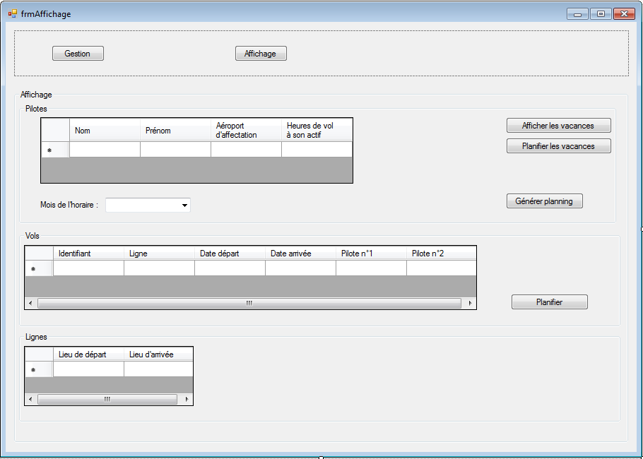

Interface du formulaire « Affichage »

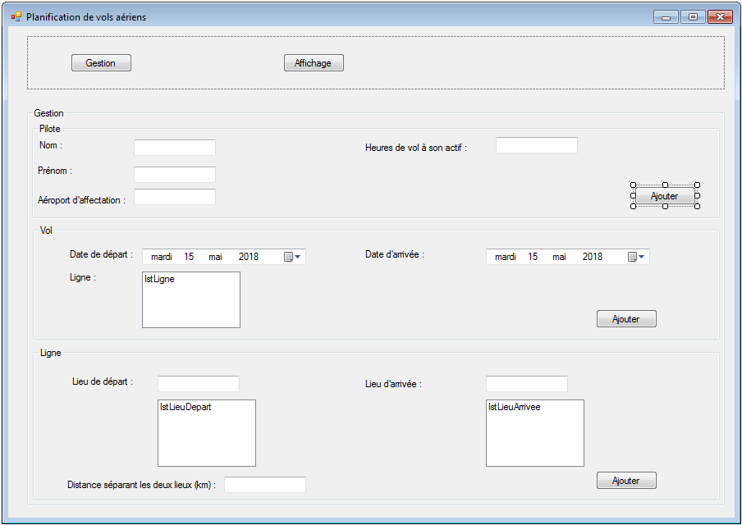

Interface du formulaire « Gestion »

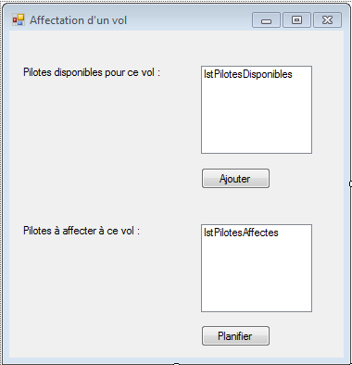

Interface du formulaire « Affectation d’un vol »

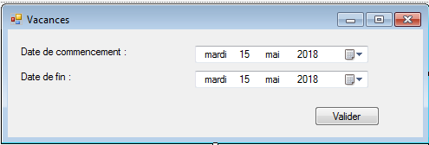

Interface du formulaire « Vacances »

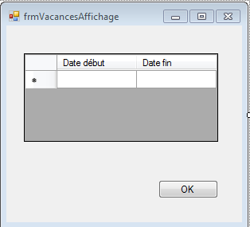

Interface du formulaire « VacancesAffichage »

*Le concept complet avec toutes ses annexes:*

*Par exemple :*

* *Multimédia: carte de site, maquettes papier, story board préliminaire, …*
* *Bases de données: interfaces graphiques, modèle conceptuel.*
* *Programmation: interfaces graphiques, maquettes, analyse fonctionnelle…*
* *…*

## Stratégie de test

Des tests unitaires seront effectués après chaque implémentation d’une nouvelle fonctionnalité.

Dès la 1ère fonctionnalité implémentée, des tests d’intégration seront fait à l’ajout d’une nouvelle fonctionnalité afin de vérifier si cette dernière n’a pas affecté les autres fonctionnalités existantes.

Une fois le développement de l’application terminé des tests d’acceptation seront effectués afin de valider le bon fonctionnement du programme et/ou d’en ressortir les erreurs persistantes. Ses tests seront effectués par Mme. Andolfatto qui représente la cliente.

*Décrire la stratégie globale de test:*

* *types de des tests et ordre dans lequel ils seront effectués.*
* *les moyens à mettre en œuvre.*
* *couverture des tests (tests exhaustifs ou non, si non, pourquoi ?).*
* *données de test à prévoir (données réelles ?).*
* *les testeurs extérieurs éventuels.*

## Risques techniques

La difficulté principale du projet concerne la planification des vols : les pilotes disponibles pour un vol devront remplir certaines conditions.

C’est pourquoi j’ai consacré une grande partie de mon implémentation au développement de cette fonctionnalité.

* *risques techniques (complexité, manque de compétences, …).*

*Décrire aussi quelles solutions ont été appliquées pour réduire les risques (priorités, formation, actions, …).*

## Planification

*Révision de la planification initiale du projet :*

* *planning indiquant les dates de début et de fin du projet ainsi que le découpage connu des diverses phases.*
* *partage des tâches en cas de travail à plusieurs.*

*Il s’agit en principe de la planification* ***définitive du projet****. Elle peut être ensuite affinée (découpage des tâches). Si les délais doivent être ensuite modifiés, le responsable de projet doit être avisé, et les raisons doivent être expliquées dans l’historique.*

## Dossier de conception

*Fournir tous les document de conception:*

* *le choix du matériel HW*
* *le choix des systèmes d'exploitation pour la réalisation et l'utilisation*
* *le choix des outils logiciels pour la réalisation et l'utilisation*
* *site web: réaliser les maquettes avec un logiciel, décrire toutes les animations sur papier, définir les mots-clés, choisir une formule d'hébergement, définir la méthode de mise à jour, …*
* *bases de données: décrire le modèle relationnel, le contenu détaillé des tables (caractéristiques de chaque champs) et les requêtes.*
* *programmation et scripts: organigramme, architecture du programme, découpage modulaire, entrées-sorties des modules, pseudo-code / structogramme…*

***Le dossier de conception devrait permettre de sous-traiter la réalisation du projet !***

### Diagramme de classe

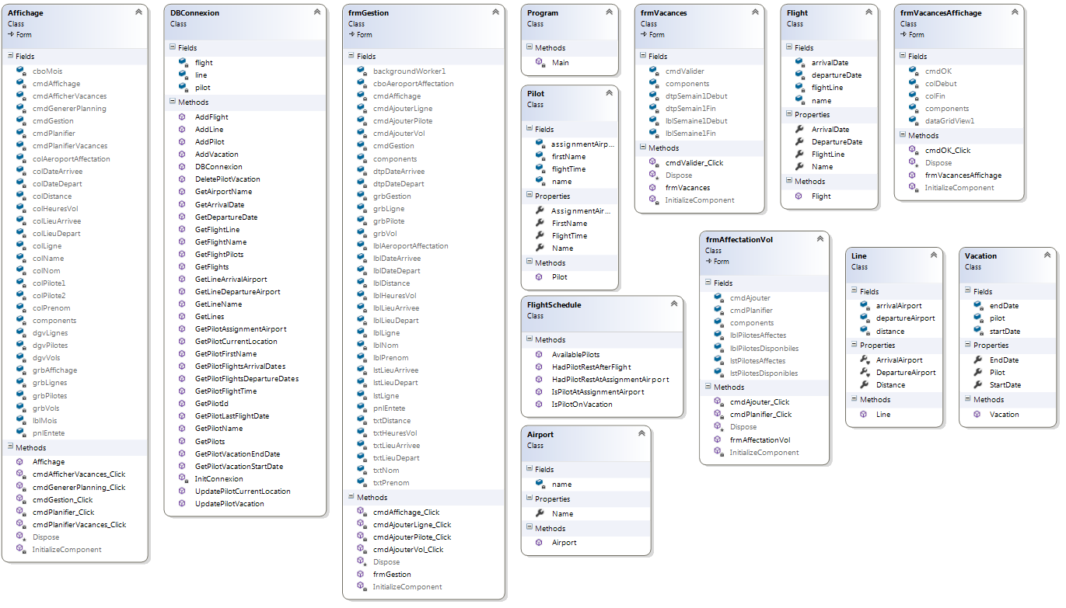

# Réalisation

## Dossier de réalisation

*Décrire la réalisation "physique" de votre projet*

* *les répertoires où le logiciel est installé*
* *la liste de tous les fichiers et une rapide description de leur contenu (des noms qui parlent !)*
* *les versions des systèmes d'exploitation et des outils logiciels*
* *la description exacte du matériel*
* *le numéro de version de votre produit !*
* *programmation et scripts: librairies externes, dictionnaire des données, reconstruction du logiciel - cible à partir des sources.*

*NOTE : Evitez d’inclure les listings des sources, à moins que vous ne désiriez en expliquer une partie vous paraissant importante. Dans ce cas n’incluez que cette partie…*

## Description des tests effectués

*Pour chaque partie testée de votre projet, il faut décrire:*

* *les conditions exactes de chaque test*
* *les preuves de test (papier ou fichier)*
* *tests sans preuve: fournir au moins une description*

### Tests unitaires

Les tests unitaires sont effectués sur la même machine qui a servi au développement de l’application. Ils ont tous été effectués par moi-même.

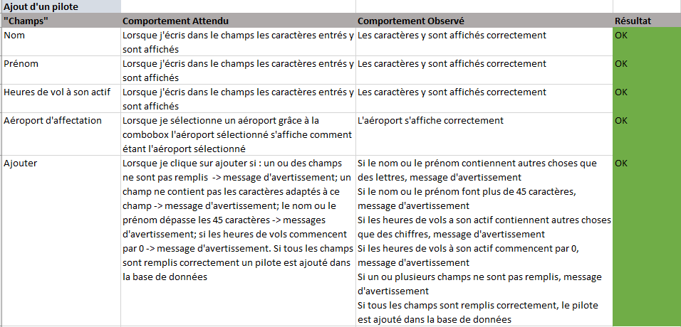

Tests unitaires pour l’ajout d’un pilote

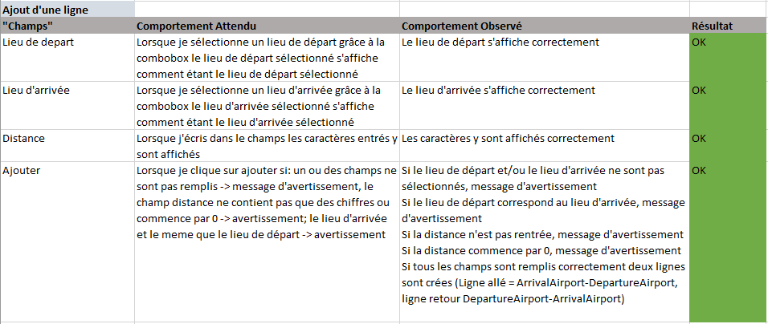

Tests unitaires pour l’ajout d’une ligne

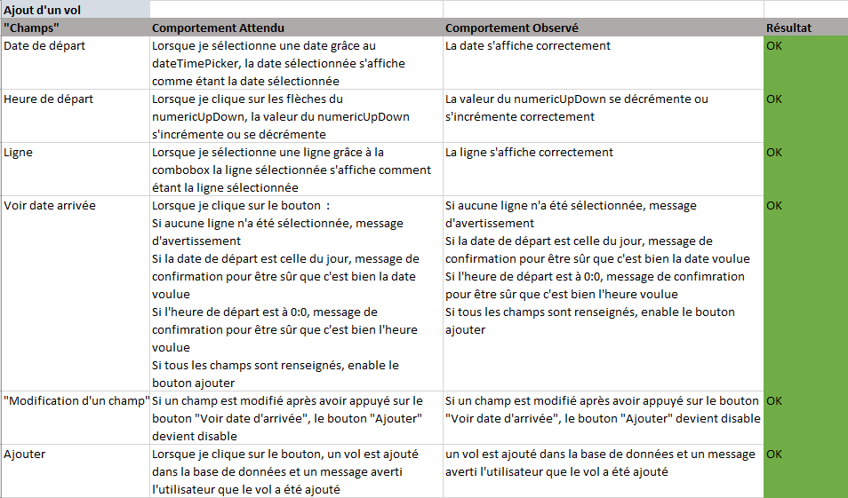

Tests unitaires pour l’ajout d’un vol

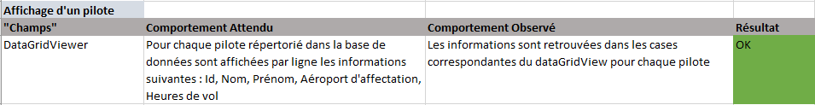

Test unitaire pour l’affichage d’un pilote

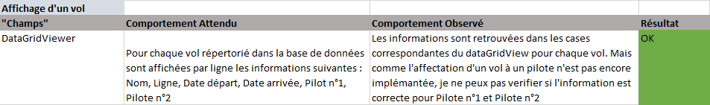

Test unitaire pour l’affichage d’un vol

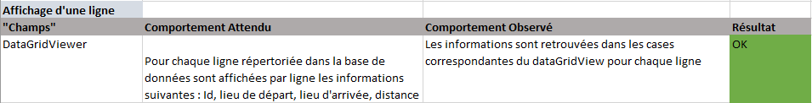

Test unitaire pour l’affichage d’une ligne

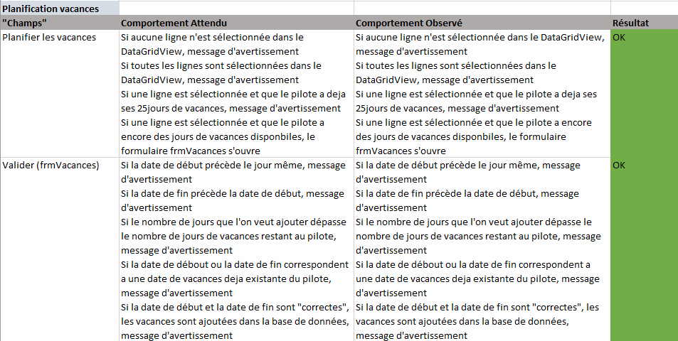

Tests unitaires pour la planification des vacances

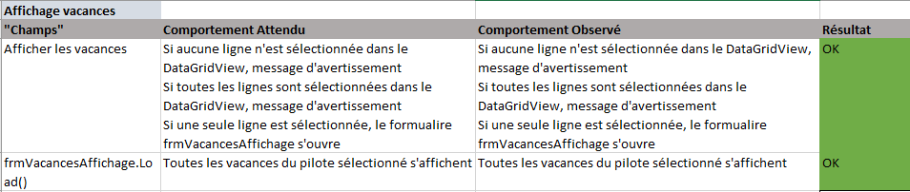

Tests unitaires pour l’affichage des vacances

## Erreurs restantes

*S'il reste encore des erreurs:*

* *Description détaillée*
* *Conséquences sur l'utilisation du produit*
* *Actions envisagées ou possibles*

## Liste des documents fournis

*Lister les documents fournis au client avec votre produit, en indiquant les numéros de versions*

* *le rapport de projet*
* *le manuel d'Installation (en annexe)*
* *le manuel d'Utilisation avec des exemples graphiques (en annexe)*
* *autres…*

# Conclusions

*Développez en tous cas les points suivants:*

* *Objectifs atteints / non-atteints*
* *Points positifs / négatifs*
* *Difficultés particulières*
* *Suites possibles pour le projet (évolutions & améliorations)*

# Annexes

## Résumé du rapport du TPI / version succincte de la documentation

## Sources – Bibliographie

*Liste des livres utilisés (Titre, auteur, date), des sites Internet (URL) consultés, des articles (Revue, date, titre, auteur)… Et de toutes les aides externes (noms)*

## Journal de travail

|  |  |  |  |
| --- | --- | --- | --- |
| **Date** | **Durée** | **Activité** | **Remarques** |
|  |  |  |  |
|  |  |  |  |

## 

## Manuel d'Installation

## Manuel d'Utilisation

## Archives du projet

*Media, … dans une fourre en plastique*